Міністерство науки і освіти, молоді та спорту України

Національний технічний університет України

“Київський політехнічний інститут”

Основи програмування та алгоритмічні мови – 2.

Спеціальні засоби мови програмування

ЗВІТ ДО

КОМП’ЮТЕРНОГО ПРАКТИКУМУ No 9

«Файли»

(ТЕМА)

Варіант No 3

Дата «___» _______ 20___

Оцінка «_________»

Дата «___» _______ 20___

Виконав: студент ___ курсу

гр. ЗПІ-ЗП73

Боярко Оксана Олександрівна

*(П.І.Б.)*

Перевірив: Крячок А.С.

_______________________

*(П.І.Б., підпис)*

Київ 2018

* Завдання до роботи.
* необхідно написати код програми, що виконує копіювання даних структурного типу (використати результати комп’ютерного практикум No 8) у файл в вигляді таблиці. Розрахунки виконати з використанням індивідуальних завдань з Додатку В.
* Теоретичні відомості.

Для роботи з файлами у мові С++ потрібно використовувати змінну-вказівник типу FILE *file.

Відкриття файлу робиться за допомогою функції fopen(), яка відкриває потік. Першим її параметром має бути назва файлу, другим - режим. Потік обов’язково потрібно закривати за допомогою функції fclose(*file).

Для запису даних у файл можна використовувати функцію fwrite() або fprintf().

* 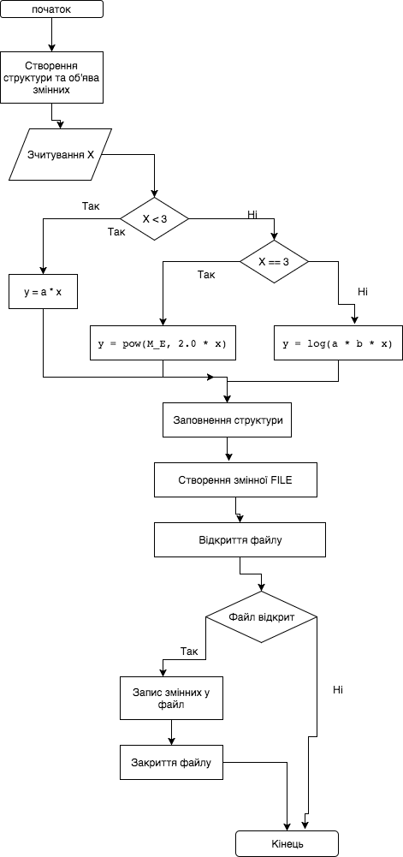
* Результати роботи
* Результатом роботи є програма, яка бере з консолі значення X для обчислення рівняння та зберігає структуру з інформацією про студента та результати роботи у окремий файл.
* 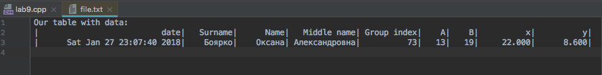
* Висновки по роботі.

При виконанні практикуму було досліджено можливість записувати текст та створювати новий файл. За допомогою функції fprintf() та форматерів строк було записано таблицю з необхідними даними.

* Програмний код (Додаток).
* include <cstdio>  
  #include <ctime>  
  #include <cmath>  
  #include <cstring>  
    
    
  **struct** work {  
   **int** a;  
   **int** b;  
   **double** x;  
   **double** y;  
   **char** *date;  
   **int** group_index;  
   **char** surname[64];  
   **char** name[64];  
   **char** middle_name[64];  
  };  
    
  **int** main(**int** argc, **char** *argv[]) {  
   **int** a = 13;  
   **int** b = 19;  
   **double** x;  
   **double** y;  
   time_t raw_time;  
   time(&raw_time);  
   **char** *date = strtok(ctime(&raw_time), "\n");  
    
   printf("Please, provide x: ");  
   scanf("%lf", &x);  
    
   **if** (x < 3.0) {  
   y = a * x;  
   } **else if** (x == 3.0) {  
   y = pow(M_E, 2.0 * x);  
   } **else** {  
   y = log(a * b * x);  
   }  
    
   **struct** work my_lab = {a, b, x, y, date, 73, "Боярко", "Оксана", "Александровна"};  
    
   FILE *final_file;  
   final_file = fopen("file.txt", "wt");  
    
   **if** (final_file != **nullptr**) {  
    
   fprintf(final_file, "%s \n"  
   "|%30s"  
   "|%10s"  
   "|%10s"  
   "|%14s"  
   "|%12s"  
   "|%5s"  
   "|%5s"  
   "|%11s"  
   "|%11s| \n",  
   "Our table with data:",  
   "date",  
   "Surname",  
   "Name",  
   "Middle name",  
   "Group index",  
   "A",  
   "B",  
   "x",  
   "y");  
    
   fprintf(final_file, "|%30s| %15s| %15s|%27s|%12.0d| %4.0d| %4.0d| %10.3lf| %10.3lf|\n",  
   my_lab.date,  
   my_lab.surname,  
   my_lab.name,  
   my_lab.middle_name,  
   my_lab.group_index,  
   my_lab.a,  
   my_lab.b,  
   my_lab.x,  
   my_lab.y);  
    
   fclose(final_file);  
   }  
    
   **return** 0;  
  }